**PLAN DE CLASE/NOTA TÉCNICA**

**NIVEL: PRIMARIA**

**MARTES 16 MAYO**

**1.- NOMBRE DEL PROFESOR: Ana Lilia Hernández Sánchez GRADO: 3° GRUPO: “A”**

**2.- ASIGNATURA: LECTURA**

**3.- TRIMESTRE: 3°**

**4.- SEMANA: Semana del 15 al 19 de mayo 2023**

**5.- TIEMPO: 20 minutos**

**6.- TEMA: LECTURA “FRANCISCA Y LA MUERTE”**

**7.- PROPÓSITOS: Que los alumnos lean y comprendan narraciones de diversos géneros**

**8.- COMPETENCIA: Lectura de narraciones de diversos subgéneros**

**9.- APRENDIZAJE ESPERADO: Lee y escucha la lectura de textos narrativos sencillos**

**10.- CONTENIDOS: Lectura de comprensión**

**11.- RECURSOS:** Nota técnica con imágenes y explicación

**12.- MATERIALES:** cuaderno, lápices y colores, plataforma

**13.- IMPLEMENTACIÓN DE ACCIONES DEL P.E.M.C** Lograr que el 90% de los alumnos adquieran habilidades de comprensión, retención y fluidez de la lectura al término del trimestre.

**14.- INICIO:**

Daremos inicio con la lectura de manera grupal

* **Actividad rompe hielo: Comenzamos con la lectura de manera grupal**
* **Preguntas introductorias: ¿De qué trató la lectura?**

**15.- DESARROLLO:**

**FRANCISCA Y LA MUERTE**

* **Lectura página 108 a la 121 libro LECTURAS SEP**

**16.- CIERRE:**

**Actividad y Tipo de organización: Individual (X) Equipo ( ) Grupal ( )**

**\*Después de realizar la lectura de tu libro SEP, escribe lo que entendiste y elabora un dibujo.**

**17.- EVALUACIÓN: Autoevaluación ( ) Coevaluación ( ) Heteroevaluación ( x )**

Se evaluará la actividad realizada en cuaderno y la participación durante la clase con el objetivo identificar si existen dudas sobre la lectura analizada.

* **ACTITUDINAL:** Cumple con su asistencia y participación
* **CONCEPTUAL:** Completa sus actividades en tiempo y forma
* **PROCEDIMENTAL:** Maneja la comprensión lectora

**18.- TAREA:**

**\*Sin tarea**

**PLAN DE CLASE/NOTA TÉCNICA**

**NIVEL: PRIMARIA**

**MARTES 16 MAYO**

**1.- NOMBRE DEL PROFESOR: Ana Lilia Hernández Sánchez GRADO: 3° GRUPO: “A”**

**2.- ASIGNATURA: ESPAÑOL**

**3.- TRIMESTRE: 3°**

**4.- SEMANA: Semana del 15 al 19 de mayo 2023**

**5.- TIEMPO: 50 minutos.**

**6.- TEMA: PALABRAS HOMÓNIMAS**

**7.- PROPÓSITOS: Reflexionar sobre la ortografía: separación entre palabras, ortografía de palabras homónimas.**

**8.- COMPETENCIA: Literatura**

**9.- APRENDIZAJE ESPERADO: Practica y crea trabalenguas y juegos de palabras (sopa de letras, trabalenguas, basta, etc.)**

**10.- CONTENIDOS: Palabras homónimas**

**11.- RECURSOS:** Nota técnica con imágenes y explicación

**12.- MATERIALES:**  libro, lápices y colores, plataforma

**13.- IMPLEMENTACIÓN DE ACCIONES DEL P.E.M.C** Lograr que el 90% de los alumnos adquieran habilidades de comprensión, retención y fluidez de la lectura al término del trimestre.

**14.- INICIO:**

Comenzaremos con dando lectura al cuadro morado página 140 libro español SM

* **Actividad rompe hielo: Lectura página 140 libro español SM**
* **Preguntas introductorias: ¿Qué son las palabras homónimas?**

**15.- DESARROLLO:**

**PALABRAS HOMÓNIMAS**

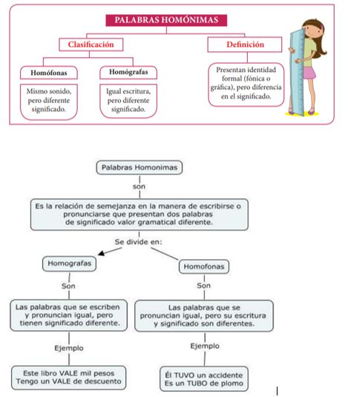

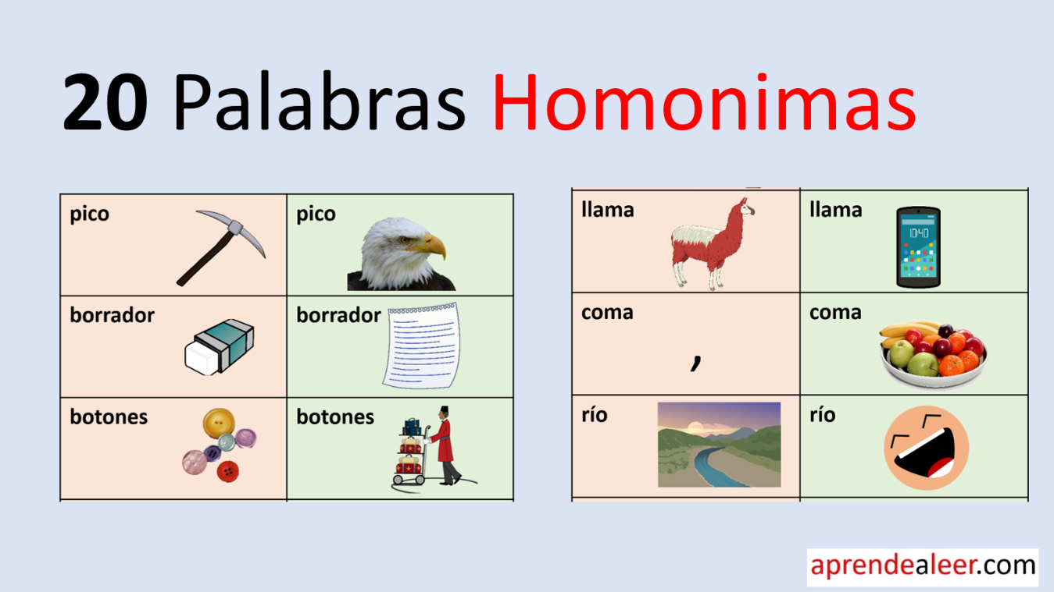

**16.- CIERRE:**

**Actividad y Tipo de organización: Individual ( x ) Equipo ( ) Grupal ( )**

**\*Escribe el mapa conceptual sobre las palabras homónimas y los ejemplos**

**\*Responde páginas 140 y 141 de tu libro español SM**

**17.- EVALUACIÓN: Autoevaluación ( ) Coevaluación ( x ) Heteroevaluación ( )**

Se evaluará la actividad realizada en cuaderno, libro y la participación durante la clase con el objetivo identificar si existen dudas sobre el tema visto.

* **ACTITUDINAL:** Cumple con su asistencia y participación
* **CONCEPTUAL:** Completa sus actividades en tiempo y forma
* **PROCEDIMENTAL:** Reconoce el significado de las palabras homónimas y su clasificación

**18.- TAREA:**

**\*Resolver ficha 29 SM**

**PLAN DE CLASE/NOTA TÉCNICA**

**NIVEL: PRIMARIA**

**MARTES 16 MAYO**

**1.- NOMBRE DEL PROFESOR: Ana Lilia Hernández Sánchez GRADO: 3° GRUPO: “A”**

**2.- ASIGNATURA: MATEMÁTICAS**

**3.- TRIMESTRE: 3°**

**4.- SEMANA: Semana del 15 al 19 de mayo 2023**

**5.- TIEMPO: 70 minutos**

**6.- TEMA: LA MULTIPLICACIÓN**

**7.- PROPÓSITOS: Resolver problemas de multiplicación con números naturales.**

**8.- COMPETENCIA: número, álgebra y variación**

**9.- APRENDIZAJE ESPERADO: Resuelve problemas de multiplicación con números naturales cuyo producto sea hasta de tres cifras.**

**10.- CONTENIDOS: SUMA REPETIDA**

**11.- RECURSOS:** Nota técnica con imágenes y explicación

**12.- MATERIALES:** cuaderno, libro, lápices y colores, plataforma

**13.- IMPLEMENTACIÓN DE ACCIONES DEL P.E.M.C.**Llegar a un 90% de aprovechamiento en las matemáticas, cálculo mental, lectura, comprensión.

**14.- INICIO:**

Comenzaremos leyendo el cuadro morado de la página 142 libro matemáticas SM

* **Actividad rompe hielo: Lectura página 142 libro matemáticas SM**
* **Preguntas introductorias: ¿Cómo resolvemos problemas con multiplicación?**

**15.- DESARROLLO:**

**LA MULTIPLICACIÓN**

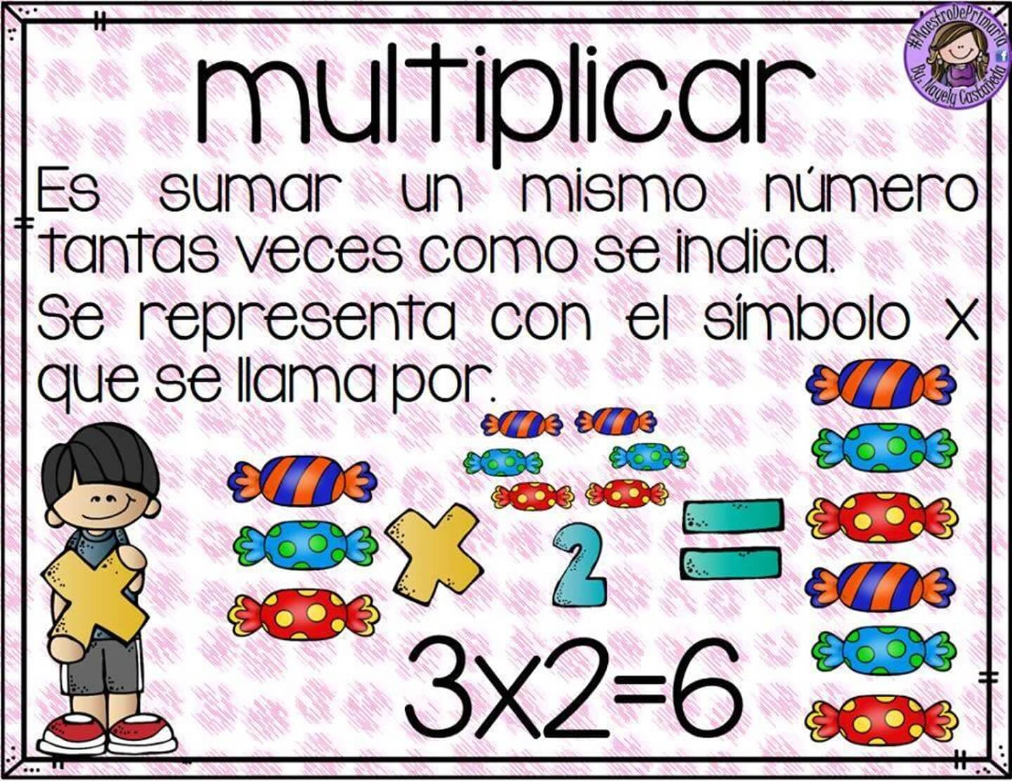

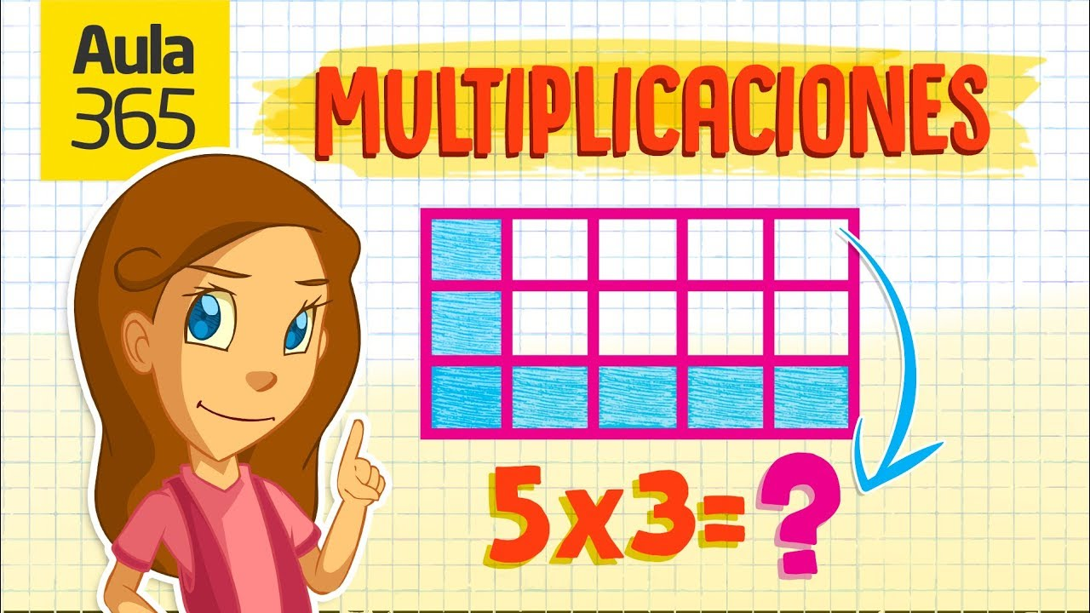

**16.- CIERRE:**

**Actividad y Tipo de organización: Individual (X) Equipo ( ) Grupal ( )**

**\*Escribe el pequeño apunte sobre la multiplicación**

**\*Contesta páginas 142 y 143 libro matemáticas SM**

**17.- EVALUACIÓN: Autoevaluación ( ) Coevaluación ( X ) Heteroevaluación ( )**

Se evaluará la actividad realizada en libro y libro, así como la participación durante la clase con el objetivo identificar los problemas que existan sobre el tema.

* **ACTITUDINAL:** Cumple con su asistencia y participación
* **CONCEPTUAL:** Completa sus actividades en tiempo y forma
* **PROCEDIMENTAL:** Resuelve problemas de multiplicación con el uso de las tablas de multiplicar.

**18.- TAREA:**

**\*Resolver el ejercicio de multiplicaciones y pégalo en el cuaderno de tareas**

